**Angular HTTP Client**

**שלבי העבודה המלאים עם HttpClient:**

1. ניצור פרוייקט חדש כל ידי הcli בצורה הבאה:

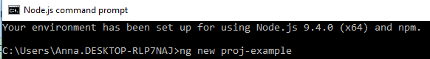

1. כאשר הפרוייקט נוצר בהצלחה, נפתח אותו ב- visual studio code

ניצור תחת תיקיית app תת-תיקיה בשם shared ובתוכה עוד תת-תיקיה בשם services ובתוכה ניצור קובץ בשם userInfoService.service.ts

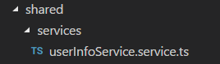

הקובץ הזה ישמש אותנו בהמשך בתור service, אך בשלב זה נשאיר אותו עם הקוד מינמלי הבא:

export class UserInfoService {

}

1. נפנה לקובץ app.module.ts שם נוסיף שני תוספות חשובות:

בתוך מערך הimports נוסיף את HttpClientModule

בתוך מערך הproviders נוסיף את UserInfoService בכדי שנוכל להשתמש בו מכל מקום באפליקציה על ידי DI

import { BrowserModule } from '@angular/platform-browser';

import { NgModule } from '@angular/core';

import {HttpClientModule} from '@angular/common/http'

import { AppComponent } from './app.component';

import { UserInfoService } from './shared/services/userInfoService.service';

@NgModule({

declarations: [

AppComponent

],

imports: [

BrowserModule,

HttpClientModule

],

providers: [ UserInfoService],

bootstrap: [AppComponent]

})

export class AppModule { }

1. עכשיו , נריץ את האפליקציה על ידי הפקודה ng serve

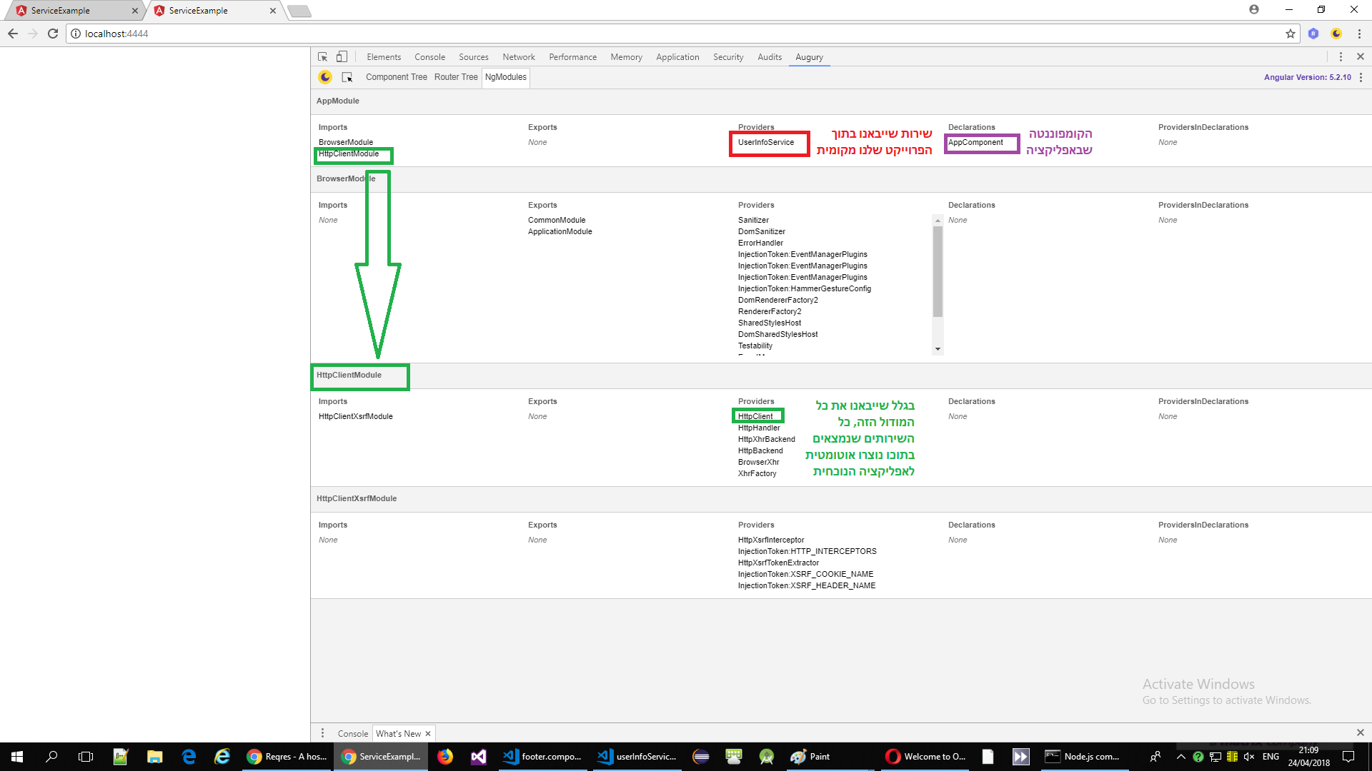נפתח את האפליקציה בדפדפן ושם על ידי F12 נכנס לכליaugury בכדי לצפות בנתוני האפליקציה:

נוכל לראות בבירור כי אכן התווספו לאפליקציה שלנו הservice של UserInfoService, וכן המודול המלא של HttpClientModule שכולל בתוכו את הservice של HttpClient

1. נחזור לקובץ userInfoService.service.ts ונעדכן את תוכנו לקוד המלא של השירות:

import { Injectable } from '@angular/core';

import { HttpClient } from '@angular/common/http';

@Injectable()

export class UserInfoService {

public userInfo: any={};

constructor(private myHttpClient: HttpClient) {

this.myHttpClient.get("https://reqres.in/api/users/4?delay=6").subscribe((x)=> {this.userInfo = x;});

}

}

1. נפנה לקובץ ונעדכן את תוכנו, כך שנוכל להציג בדף הhtml את התוכן שחזר לנו בservice מבקשת הhttp:

import { Component } from '@angular/core';

import { UserInfoService } from './shared/services/userInfoService.service';

@Component({

selector: 'app-root',

templateUrl: './app.component.html',

styleUrls: ['./app.component.css']

})

export class AppComponent {

public userMain:any;

constructor(private myUserInfoService:UserInfoService) { }

ngOnInit() {

this.userMain = this.myUserInfoService;

}

}

<div class="jumbotron text-center">

<div *ngIf="userMain.userInfo.data">

<h1>

{{userMain.userInfo.data.first_name}} {{userMain.userInfo.data.last_name}}

</h1>

<img [src]="userMain.userInfo.data.avatar" />

</div>

<div *ngIf="!userMain.userInfo.data">

please wait!!!

</div>

</div>